Муниципальное бюджетное дошкольное

образовательное учреждение

детский сад комбинированного вида №102

«Рябинка»

»

**Игры**

* «**Сделай красоту**».

Выдайте ребенку различные предметы: пуговицы, ракушки, лоскуты, оберточную бумагу, пенопласт, бусины, картон, клей, пластилин... Предложите создать из всего этого что-то очень красивое. Не вмешивайтесь в работу: ни советов, ни идей. Помогайте лишь крепить, держать, вырезать, сгибать.

* «**Холодно-горячо**»

Один участник прячет определенный предмет в доме, а второй его ищет, руководствуясь подсказками. Направлятьможно по мере удаления или приближения к объекту, говоря «холодно» или «горячо» соответственно. Задействуйте свои актерские способности, придав словам «прохладно» и «ты не замерз?» нужную интонацию. Попробуйте так же спрятать сюрприз – ребенок будет в восторге!

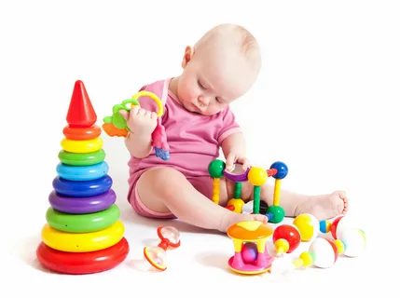

*Для ребенка игра - самый радостный и комфортный способ узнать мир. Если ребенок умеет играть, если его радует собственная ловкость и вдохновляет победа над трудностями, если он научился внимательно слушать и смотреть, ему никогда не будет скучно. В. А Сухомлинский подчёркивал, что «игра – это огромное светлое окно, через которое в духовный мир ребёнка вливается живительный поток представлений понятий об окружающем мире. Игра – это искра, зажигающая огонёк пытливости и любознательности».*

*Чтобы детство наших детей было счастливым, основное, главное место в их жизни должна занимать игра.*

*«Игра пронизывает всю жизнь ребёнка. Это норма даже тогда, когда малыш делает серьёзное дело. У него есть страсть, и её надо удовлетворить. Более того, следует пропитать этой игрой всю его жизнь. Вся его жизнь – это игра». А. С. Макаренко.*

Цените игру, как одно из важных средств познания и воспитания.

***«Как надо играть с ребенком»***

Составитель: Лемешко Екатерина

Дмитриевна, воспитатель

#### *Что дает ребенку игра?*

#### *Огромное влияние игра оказывает на умственное развитие, речевое развитие, физическое развитие. То есть, игра способствует гармоничному развитию личности ребенка.*

#### *Для любого ребенка игра – способ познания мира и своего места в этом мире. Именно в игре ребенок растет и развивается как личность, приобретает навыки общения и поведения в обществе. И с самых ранних лет жизни надо ставить ребенка в такие условия, чтобы он как можно больше играл.*

#### *И задача взрослых не только не мешать играм ребенка, но и создавать развивающую игровую среду, учить ребенка играть в самые разные игры.*

***Как играть?***

*Правила игры для детей и родителей.*

* *Играя с ребенком, опуститесь рядом с ним, чтобы вы были с ним на одном уровне. Тем самым вы показываете, что в игре вы на равных.*
* *Покупая новую игрушку, обязательно покажите, как ребенку в нее играть. Не умея в нее играть, малыш быстро утратит интерес.*
* *Озвучивайте все ваши действия. Игра не должна проходить в тишине. Новые звуки, слова, жесты стимулируют ребенка к активной речи.*
* *Постепенно сокращайте свое участие в игре. Давайте ребенку возможность проявить свою активность.*
* *Внедряйте в мир детской игры новые, развивающие элементы. Это внедрение должно быть естественным и желанным. Не критикуйте детей, не прерывайте их игру или учитесь играть вместе с ними, незаметно и постепенно предлагая свои варианты какого-то интересного дела; добровольность – основа игры.*
* *Не ждите от ребенка быстрых и замечательных результатов, важнее другое – те мгновения, что Вы проводите со своим ребенком.*
* *Поддерживайте активный творческий подход к игре; дети – большие фантазеры и выдумщики.* *Творческая игра так захватывает ребенка, что он испытывает наслаждение от новой фантазии.*
* *Повторяйте игры. Ребенок может не сразу полюбить игру или запомнить правила.*
* *А когда игра уже хорошо усвоена, начинайте фантазировать. Можно поменять героев игры или предметы, а можно изменить последовательность. Тем самым, поднадоевшая игра вновь станет интересной ребенку.*